Żłobki i kluby dziecięce w województwie
mazowieckim w 2020 r.

Rok 2020 jest kolejnym, w którym sytuacja w zakresie instytucjonalnej opieki nad dziećmi do lat 3 uległa poprawie. W stosunku do poprzedniego roku wzrosła zarówno liczba placówek, jak i oferowanych przez nie miejsc. W żłobkach i klubach dziecięcych w ciągu roku przebywało o 4,2% więcej dzieci niż w 2019 roku.
 4,5%
Wzrost liczby miejsc w żłobkach i klubach dziecięcych r/r

Placówki
Ponad 86% wszystkich placówek sprawujących opiekę nad dziećmi do lat 3 stanowiły żłobki

Ustawa o opiece nad dziećmi w wieku do lat 3 stwarza warunki dla organizowania i funkcjonowania zróżnicowanych form opieki nad dziećmi. Opieka może być organizowana w formie żłobka, klubu dziecięcego oraz sprawowana przez dziennego opiekuna lub nianię.
W końcu grudnia 2020 r. w województwie mazowieckim funkcjonowało 788 (o 0,3% więcej
w porównaniu z 2019 r.) placówek sprawujących opiekę nad dziećmi w wieku do lat 3, z tego 681 żłobków oraz 107 klubów dziecięcych.
W 2020 r. 58% miejsc w żłobkach i klubach dziecięcych znajdowało się w dyspozycji placówek prywatnych
Co czwarta placówka sprawująca opiekę nad dziećmi do lat 3 była prowadzona przez jednostki sektora publicznego, z czego 98,8% przez gminne samorządowe jednostki organizacyjne.
W sektorze prywatnym większość żłobków i klubów dziecięcych należała do osób fizycznych prowadzących działalność gospodarczą — 62,9%.
Udogodnienia dla potrzeb osób niepełnosprawnych posiadało 55,8% placówek (55,8% — żłobków i 56,1% — klubów dziecięcych), przy czym w większości były to pochylnie, podjazdy, platformy oraz przystosowane łazienki.
Najwięcej jednostek (50,4%) miało ustalony czas pracy placówki od powyżej 5 do 10 godzin dziennie — niemal połowa żłobków oraz ponad 3/4 klubów dziecięcych. Z ustalonym czasem pracy do 5 godzin dziennie pracowało jedynie 6 klubów dziecięcych. W części placówek (12,9%) zdarzały się przypadki dłuższego czasu pracy niż ustalony.

Wykres 1. Żłobki i kluby dziecięce według dziennego czasu pobytu dzieci w placówkach
w 2020 r.
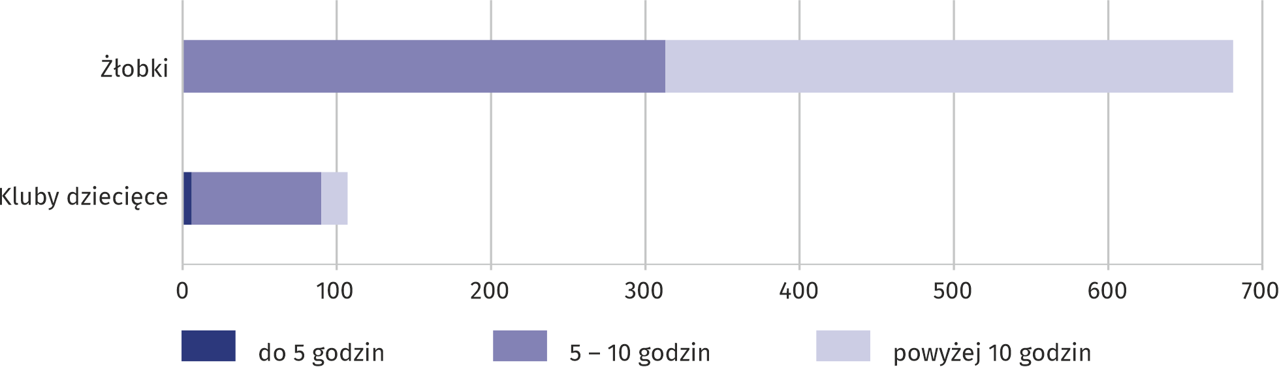
Stan w dniu 31 XII
Na koniec roku 85% wszystkich miejsc w placówkach sprawujących opiekę nad dziećmi do lat 3 było zajętych

We wszystkich placówkach łącznie było 28,9 tys. miejsc (o 4,5% więcej w porównaniu z 2019 r.), w żłobkach — 27,0 tys., a w klubach dziecięcych — 1,9 tys. Na koniec roku dysponowały one
4,3 tys. wolnych miejsc.

Dzieci w placówkach
Według stanu na dzień 31 grudnia 2020 r. w placówkach przebywało 24,6 tys. dzieci (bez zmian w stosunku do 2019 r.). Najliczniejszą grupę stanowili dwulatkowie – 55,2% ogółu dzieci. W placówkach dominowali chłopcy, było ich o 1,1 tys. więcej niż dziewczynek.

Wykres 2. Struktura dzieci w żłobkach i klubach dziecięcych według wieku w 2020 r.
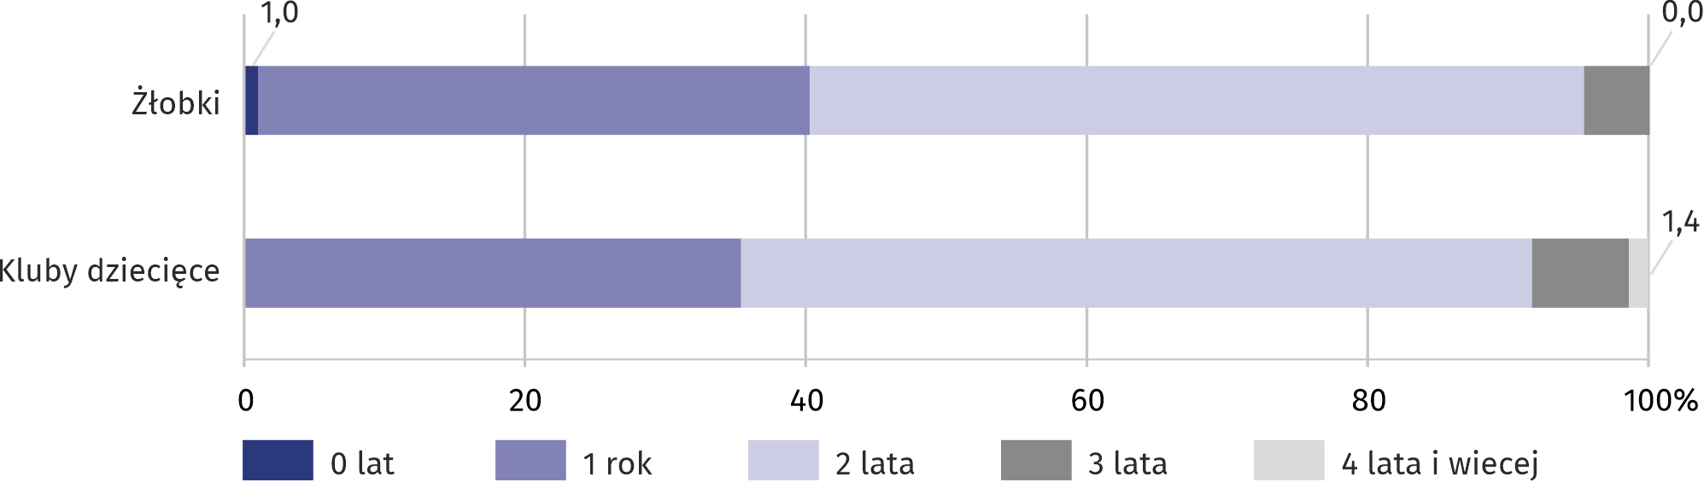
Stan w dniu 31 XII
W ciągu 2020 r. w żłobkach
i klubach dziecięcych przebywało blisko 22% wszystkich dzieci w wieku do lat 3

W ciągu roku w placówkach przebywało 39,3 tys. dzieci (o 4,2% więcej w porównaniu z poprzednim rokiem). Opieką w placówkach objętych było 122 niepełnosprawnych dzieci (130
w 2019 r.) Z gminnych funduszy sfinansowano lub dofinansowano pobyt 27,6 tys. dzieci. Jest to o 14,9% więcej niż rok wcześniej.
Gminy sfinansowały lub dofinansowały pobyt dla ponad 3,6 tys. więcej dzieci niż w roku 2019 r.

Personel
W 2020 roku łącznie we wszystkich placówkach sprawujących opiekę nad dziećmi do lat 3 pracowało 4838 osób (o 0,8% więcej niż przed rokiem), w tym 4808 kobiet. Według stanu
w dniu 31 grudnia dla 4516 osób było to główne miejsce pracy. Wśród zatrudnionych najwięcej było opiekunów dziecięcych (73,0%) oraz nauczycieli (15,0%). Średnio na 1 osobę z personelu przypadało 5 podopiecznych. W ciągu całego 2020 roku działalność żłobków oraz klubów dziecięcych wspomagało społecznie swoją pracą 41 wolontariuszy (53 w 2019 roku).
99,4% personelu pracującego w placówkach sprawujących opiekę nad dziećmi do lat 3 stanowiły kobiety

Tablica 1. Żłobki i kluby dziecięce
Stan w dniu 31 XII
WYSZCZEGÓLNIENIE |  | Placówki | Miejsca | Personelª | Dzieci
Ogółem | 2019 | 786 | 27614 | 4451 | 24594
Ogółem | 2020 | 788 | 28853 | 4516 | 24595
w tym sektor publiczny |  | 162 | 12057 | 2055 | 11772
Żłobki |  | 681 | 26989 | 4212 | 23042
Kluby dziecięce |  | 107 | 1864 | 304 | 1553
a W głównym miejscu pracy.

W przypadku cytowania danych Głównego Urzędu Statystycznego prosimy o zamieszczenie informacji: „Źródło danych GUS”, a w przypadku publikowania obliczeń dokonanych na danych opublikowanych przez GUS prosimy o zamieszczenie informacji: „Opracowanie własne na podstawie danych GUS”.

Opracowanie merytoryczne:  Urząd Statystyczny w Warszawie  Dyrektor Zofia Kozłowska  Tel: 22 464 23 15 | Rozpowszechnianie:  Centrum Informacji Statystycznej  Marcin Kałuski  Tel: 22 464 20 91
Obsługa mediów  Tel: 22 464 20 91  e-mail: m.kaluski@stat. gov.pl |  | warszawa.stat.gov.pl
 |  | @Warszawa_STAT


Powiązane opracowania
Ambulatoryjna opieka zdrowotna w województwie mazowieckim w 2019 r.

Temat dostępny w bazach danych
Bank Danych Lokalnych -> Ochrona zdrowia, opieka społeczna i świadczenia na rzecz rodziny

Ważniejsze pojęcia dostępne w słowniku
Żłobek, klub dziecięcy
Oddział żłobkowy

